**LEMBAR KERJA 8**

**PRAKTIKKUM SISTEM OPERASI**

|  |  |
| --- | --- |
| **Nama : Alfian Alief Nurrohman**  **NIM : L200210261**  **Kelas : E**  **Dosen pengampu : Heru Setiya Nugraha, S.T, M.Kom** | **Tanggal praktikum : Selasa, 6 Desember 2022**  **Nilai :** |

***Langkah Kerja***

Gunakan aplikasi ‘nano’ atau ‘vi’ atau teks editor yang lain untuk mengedit kode programberikut, Selanjutnya untuk melakukan kompilasi dapat dilakukan dengan perintah berikut:

$gcc ‘nama_file.c’

Jika tidak ada kesalahan maka akan dihasilkan sebuah program bernama ‘a.out’, dan untukmenjalankan program tersebut dapat dilakukan dengan cara berikut:

$ ./a.out

Jika pada PC anda tidak tersedia compiler ‘gcc’ dapat digunakan fasilitas online compileryang disediakan oleh link berikut:

<http://www.tutorialspoint.com/compile_c_online.php>

# PRAKTIKUM 1 (Fork.c)

1. Membuat sebuah ‘child process’ (proses baru) dengan menggunakan system call

‘fork’. Mambuat program dengan algoritma sebagai berikut :

(contoh program diberikan pada bagian berikutnya).

* 1. Deklarasi sebuah variabel x yang akan diakses bersama antara child proses dan parent proses.
  2. Membuat sebuah child proses menggunakan system call fork.
  3. Jika return value bernilai -1, tampilkan teks ‘Pembuatan proses GAGAL’, dilanjutkan dengan keluar program dengan perintah system call ‘exit’.
  4. Jika return value sama dengan 0 (NOL), Tampilkan teks ‘Child Process’, tampilkanID proses dari child proses menggunakan perintah system call ‘getpid’, tampilkan nilai x, dan tampilkan ID proses parent dengan perintah system call ‘getppid’.
  5. Untuk nilai return value yang lainnya, tampilkan teks ‘Parent process’, tampilkan ID dari parent proses menggunakan perintah system call getpid, tampilkan nilai x, dan tampilkan ID dari proses shell menggunakan perintah system call getppid.
  6. Stop
     + 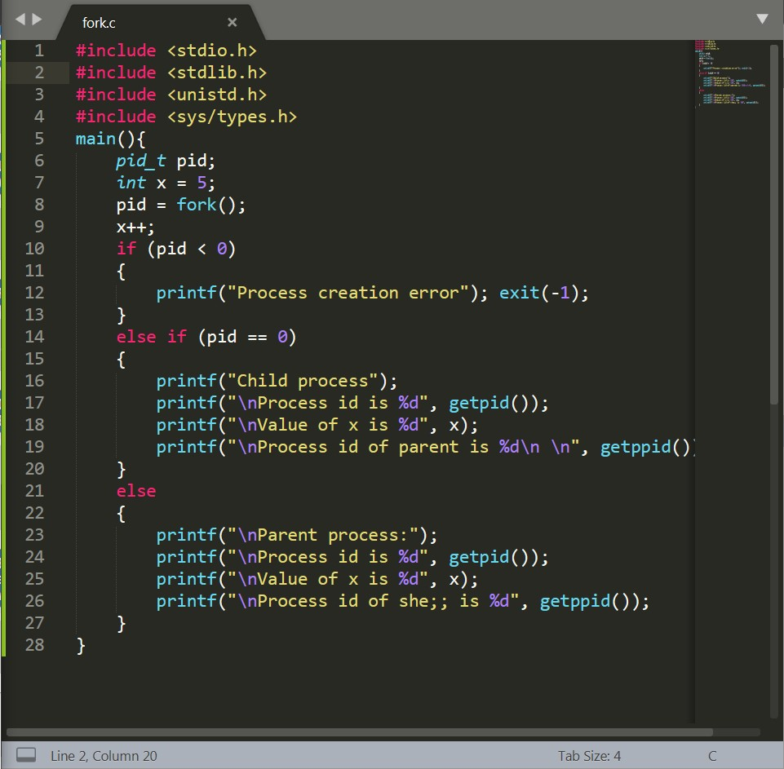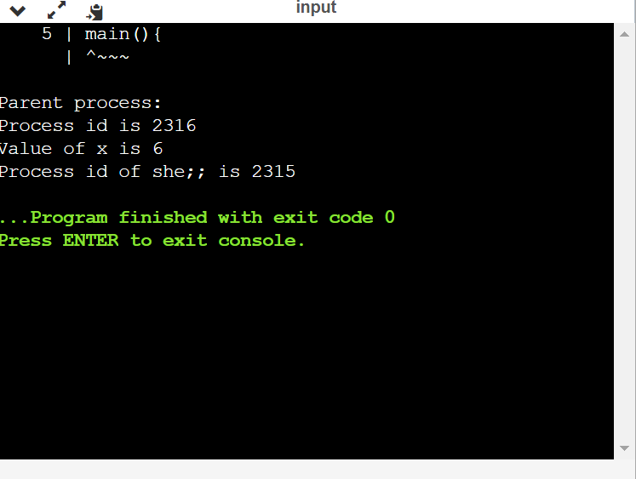Kode Program dan Outputnya :

# PRAKTIKUM 2 (Wait.c)

1. Menghentikan sementara (block) proses parent sampai dengan proses child selesai,menggunkaan perintah system call ‘wait’.

Membuat program dengan algoritma sebagai berikut,contoh program diberikan pada bagian berikutnya..

* 1. Membuat sebuah child proses menggunakan sytem call ‘fork’.
  2. Jika return value bernilai -1, selanjutnya tampilkan teks ‘pembuatan proses gagal’, dankelaur program dengan menggunakan perintah system call ‘exit’.
  3. Jika return value berupa angka positif ( > 0), ‘pause’ hentikan sementara ‘parent’ prosestunggu sampai child proses berakhir dengan menggunakan perintah system call ‘wait’.Tampilkan teks ‘Parent starts’, selanjutnya tampilkan nomor genap mulai dari 0 s/d 10, terakhir tampilkan teks ‘Parent end’.
  4. Jika return value bernilai 0 (NOL), tampilkan teks ‘Child start’, tampilkan nomor ganjilmulai dari 0 s/d 10, selanjutnya tampilkan teks ‘child ends’
  5. Stop
     + 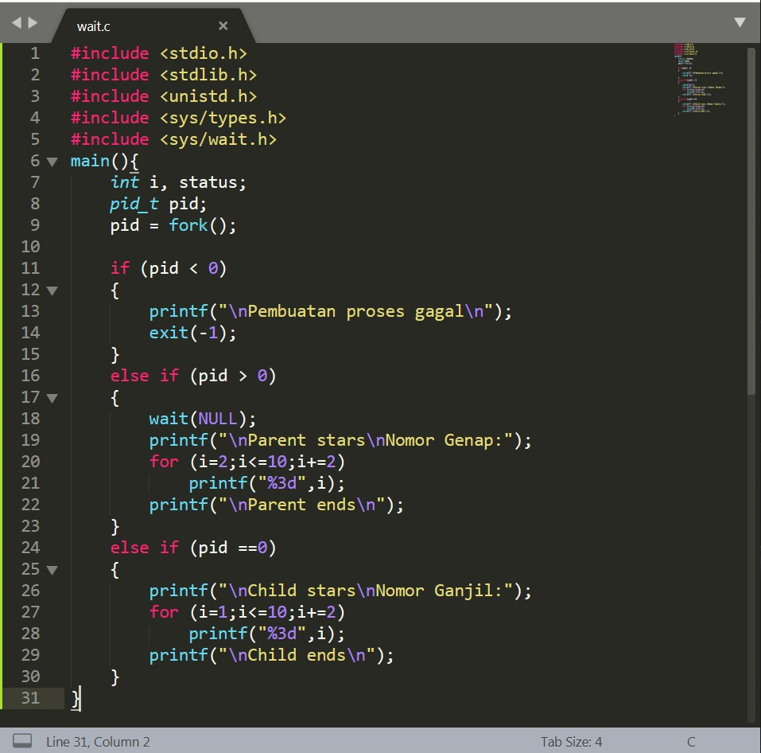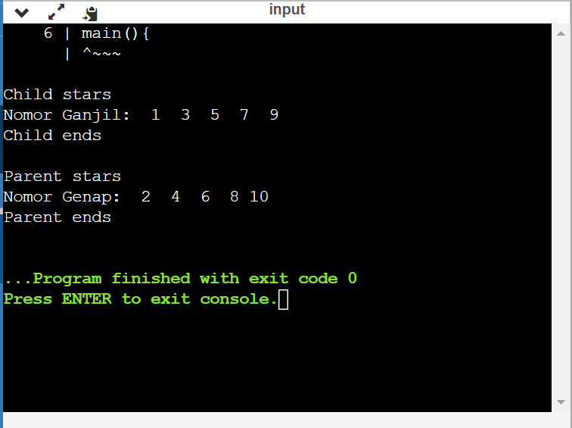Kode Program dan Outputnya :

# PRAKTIKUM 3 (Exec.c)

1. Loading program yang dapat dieksekusi dalam sebuah ‘child’ proses menggunakanperintah system call ‘exec’. Membuat program dengan algoritma sebagai berikut :

(contoh program diberikan pada bagian berikutnya).

* 1. Jika terdapat 3 argumen dalam command-line berhenti (stop).
  2. Membuat child proses dengan perintah system call ‘fork’
  3. Jika return value adalah -1, selanjuntya tampilkan teks ‘Pembuatan proses Gagal’, dankeluar program dengan perintah system call exit.
  4. Jika return value >0 (positif), selanjutnya hentikan parent-proses sementara hingga child-proses berakhir dengan menggunakan perintah system call wait. Tampilkan teks ‘Child berakhir’, dan hentikan parent-proses.
  5. Jika return value sama dengan 0 (NOL), selanjutnya tampilkan teks ‘Child starts’, load program dari lokasi yang diberikan dalam ‘path’ ke dalam child-proses, menggunakan perintah system call ‘exec’. Jika return value dari perintah ‘exec’ adalah bilangan negatif, tampilkan error yang terjadi dan stop. Hentikan child- proses.
  6. Stop

Contoh cara mengkompilasi dan menjalankan program

$ gcc exec.c

$ ./a.out /bin/ls ls

* + - Kode Program dan Outputnya :

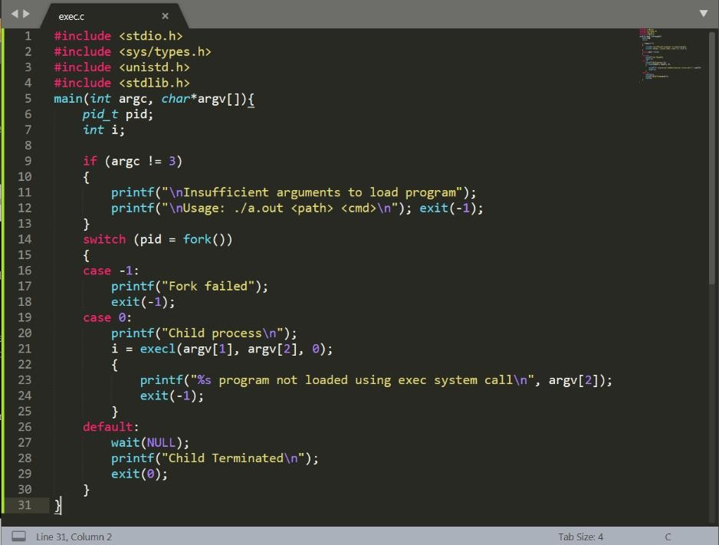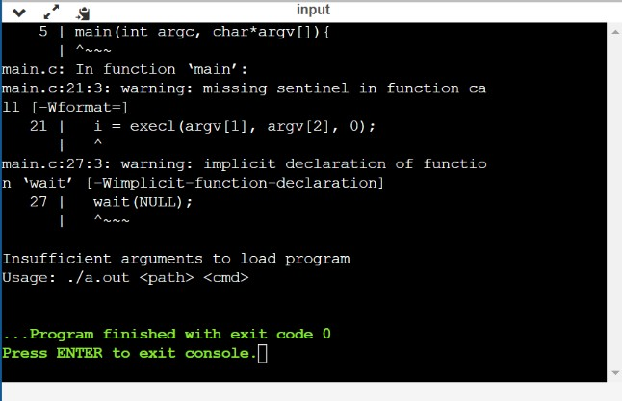

# PRAKTIKUM 4 (Stat.c)

1. Menampilkan status file menggunakan perintah system call ‘stat’ Membuat program dengan algoritma sebagai berikut (contoh code ada di bagian berikutnya):
   1. Gunakan ‘nama file’ yang diberikan melalui argument dalam perintah command- line.
   2. Jika ‘nama-file’ tidak ada maka stop disini (keluar program)
   3. Panggil system call ‘stat’ pada ‘nama-file’ tersebut yang akan mengembalikan sebuah struktur.
   4. Tampilkan informasi mengenai st_uid, st_blksize, st_block, st_size, st_nlink, etc.
   5. Ubah waktu dalam st_time, st_mtime dengan menggunakan fungsi ctime.
   6. Bandingkan st_mode dengan konstanta mode seperti S_IRUSR, S_IWGRP, S_IXOTH dan tampilkan informasi mengenai ‘file-permissions’.
   7. Stop
      * Kode Program dan Outputnya :

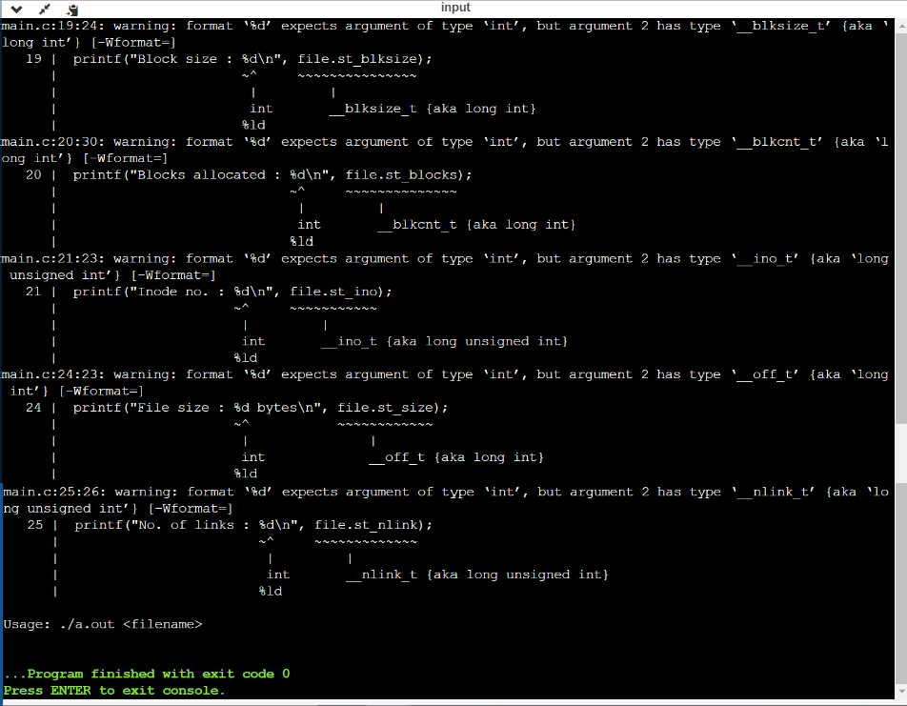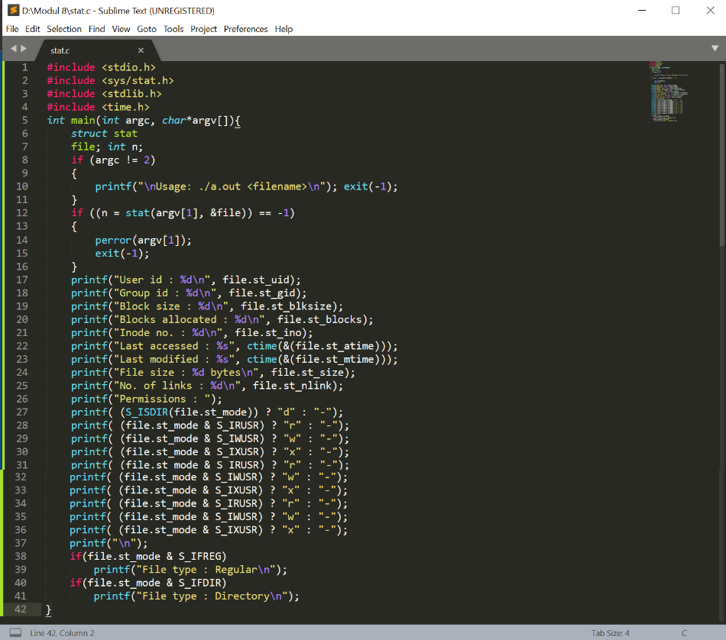

# PRAKTIKUM 5 (Dirlist.c)

1. Menampilkan isi direktori menggunakan perintah system call ‘readdir’

Membuat program dengan algoritma sebagai berikut (contoh code ada di bagian berikutnya) :

* 1. Gunakan ‘nama-direktori’ yang diberikan sebagai argumen pada command-line.
  2. Jika direktori tidak ditemukan stop, keluar program
  3. Buka direktori menggunakan perintah system call ‘opendir’ yang akan menghasilkan sebuah struktur.
  4. Baca direktori menggunakan perintah system call ‘readdir’ yang juga akan menghasilkan struktur data.
  5. Tampilkan d_name (nama direkrori)
  6. Akhiri pembacaa direktori dengan perintah system call ‘closedir’.
  7. Stop
     + Kode Program dan Outputnya :

